Ptáci v zimě
Pojď se seznámit hravou formou s ptáčky v zimě.
Popros dospělého, aby Ti pohádku přečetl. K doplnění příběhu můžeš použít obrázky v textu, či si vytvoříte s dospělým své vlastní obrázky.

Otázky pro chytrou hlavičku:
Jsou všichni ptáci stejní?
Jak se od sebe mohou lišit a čím? (velikost, barva peří, stálí x stěhovaví, čím se živí, kde sídlí)
Čím se ptáci živí? (zrní, bobule, drobní brouci)
Jaké znáš ptáky? (vrabec domácí, sýkorka modřina, čáp bílý)
Jaký pták má černý kabátek a žlutý noc? (kos)

Můžete si s dospělým nějakého ptáka představit.
Například:
Vrabec domácí
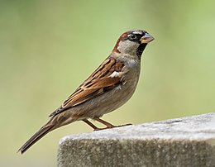
Vrabec domácí žije převážně v okolí lidských obydlí. V hustých lesích se téměř nevyskytuje. Má rád především obiloviny. Hnízdečka si staví z rostlinného materiálu staví ve škvírách budov, za okapy nebo na stromech.

Kos
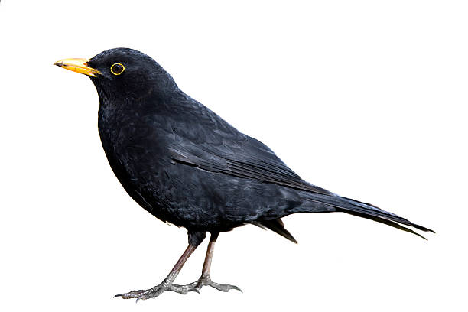
Jde o stálého pěvce, který u nás zůstává přes zimu. Kosa můžeme vidět prakticky každý den v kteroukoliv denní dobu, jak pátrá v trávníku po nějaké vhodné svačině. Miluje žížaly, v létě se může přiživovat i na zralém ovoci – např. na jahodách, v zimě vezme za vděk zapomenutým jablkem, nebo suchými jeřabinami. S příchodem teplých jarních dní můžeme navečer poslouchat pěvecké recitály jednotlivých samečků.

Co můžete ještě zkusit:
Cestou na vycházku spočítej, kolik ptáčků cestou potkáš.
Podívejte se, jestli neudivíš někde kolem sebe kosa.
Poslouchej, co také uslyšíš. (zpěv kosa)
Z přírodnin – šišky, mech, kamínky, kůra stromů, listy, můžeš postavit vlastní hnízdečko pro ptáky.
Zkus zatančit ptačí taneček.
Můžeš také s maminkou, tatínkem, nebo s některým z dospělých koupit semínka pro ptáky a najít krmítko a nasypat jim zrní, nebo slunečnicová semínka.
Pozoruj krmítko, zda ptáčkové našli potravu a zrní ubývá.

Doma namaluj ptáčka, který se ti nejvíc líbil. Využij pastelky, nebo vodové barvy.

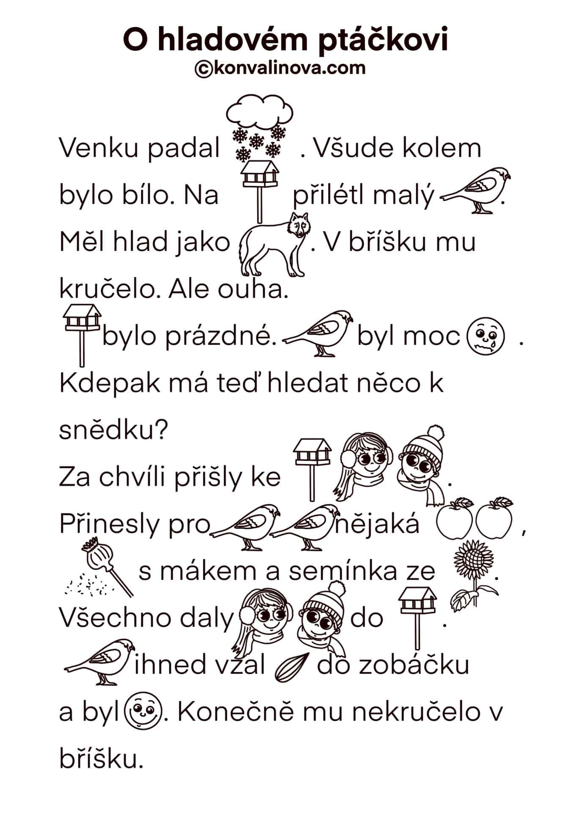
Zdroj: https://www.konvalinova.com/ke-stazeni/zimni-pohadka/

Otázky k textu pro tvoji chytrou hlavičku:
Co venku padalo?
Mohl foukat v tomto počasí i vítr?
Kdo měl v pohádce hlad?
Kdo ptáčka nakrmil?
Jaké dobroty pro ptáčka daly děti do krmítka?

Zacvič si:

Běhej v kruhu a skákej jako ptáček – malé poskoky snožmo. Poté zkus běhat
a mávat pažemi – paže nám napodobí křídla.
Až dospělý řekne stop – sedni si, nebo lehni na zem a pořádně se vydýchej.
Poté si můžete prostupně společně zacvičit:
Leh na zádech, rukama se přidržujeme kolen. Bez záklonu šíje přitáhneme kolena k hrudníku a tlačíme jimi do dlaní. Jen s lehkým odlehčením pánve, bez kulatých zad. Opakujeme šestkrát.
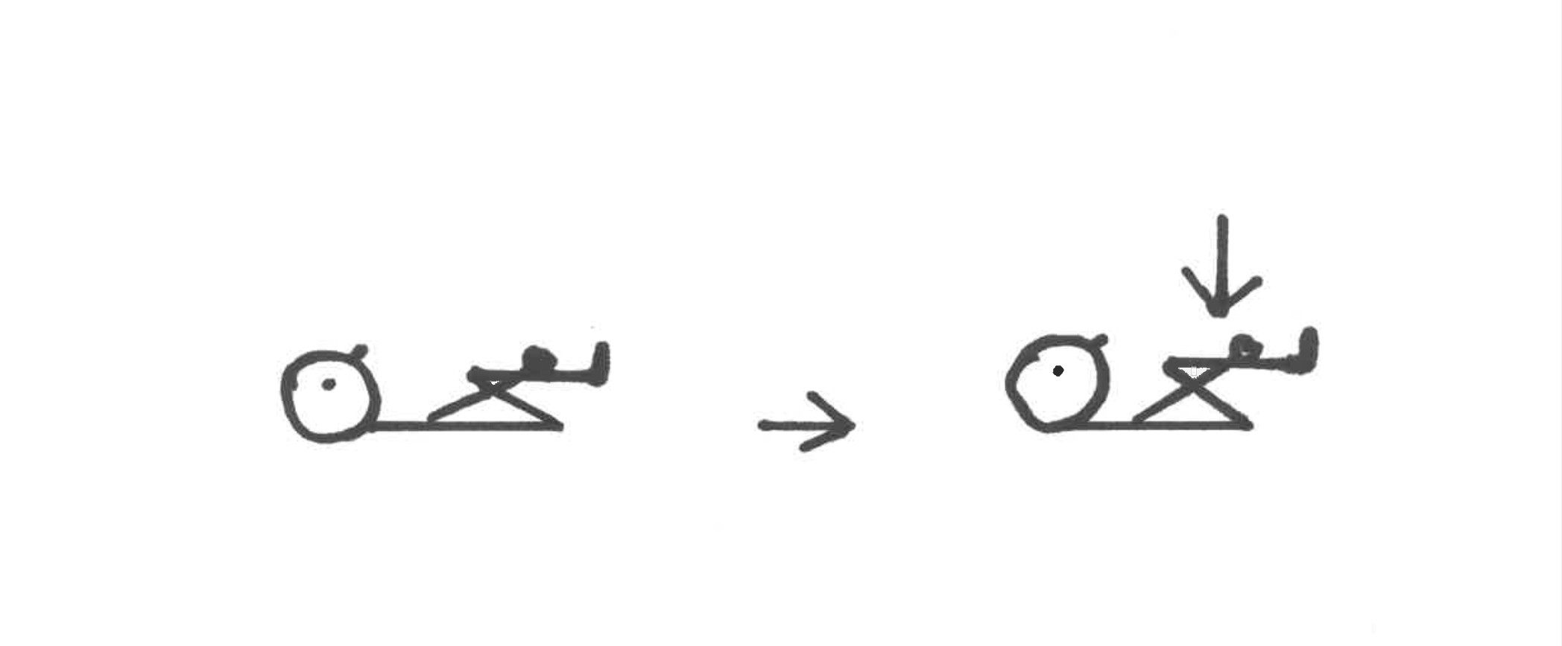

V lehu vzpaž, zpevni tělo a současně vytáhni co nejdál pravou paži a pravou dolní končetinu. Pozici pravidelně měň! Cvičení můžeš provést také tak, že vytáhneš střídavě pravou paži a levou dolní končetinu. Opakuj 10–20krát.
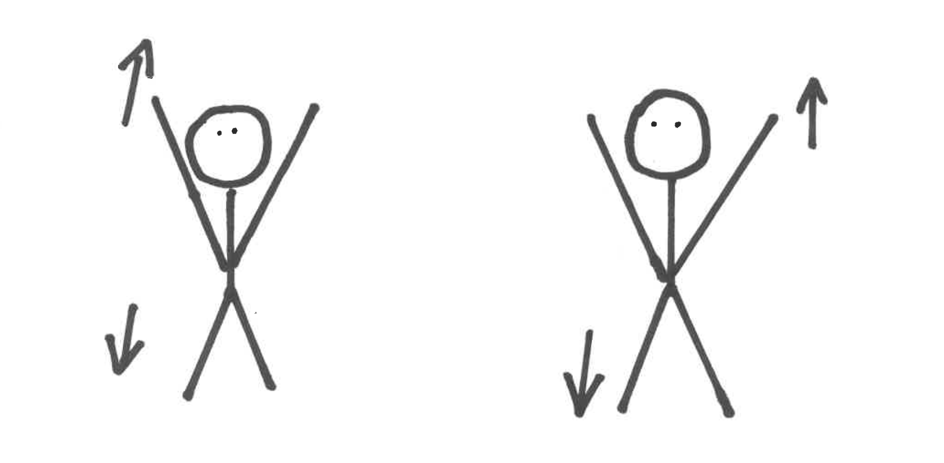
Turecký sed, ruce v týl. S výdechem proveď úklony vpravo (vlevo). Úklony můžeš provést i s mírným hrudním záklonem. Opakuj 5–6krát.
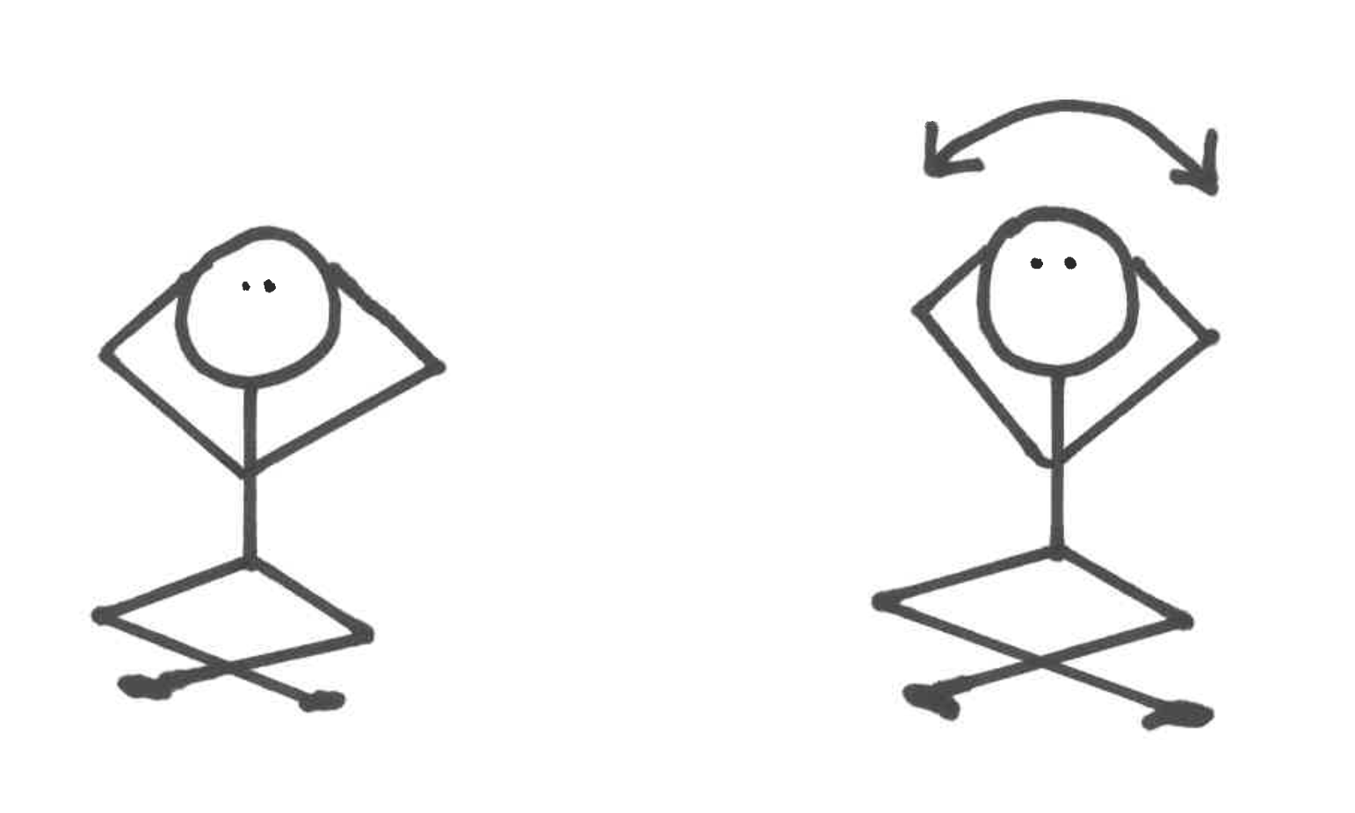

Stoj mírně rozkročný, upaž a přejdi do vzpažení a zpět.
Ve stoji rozkročném proveď hluboký ohnutý předklon, ruce polož na koberec.
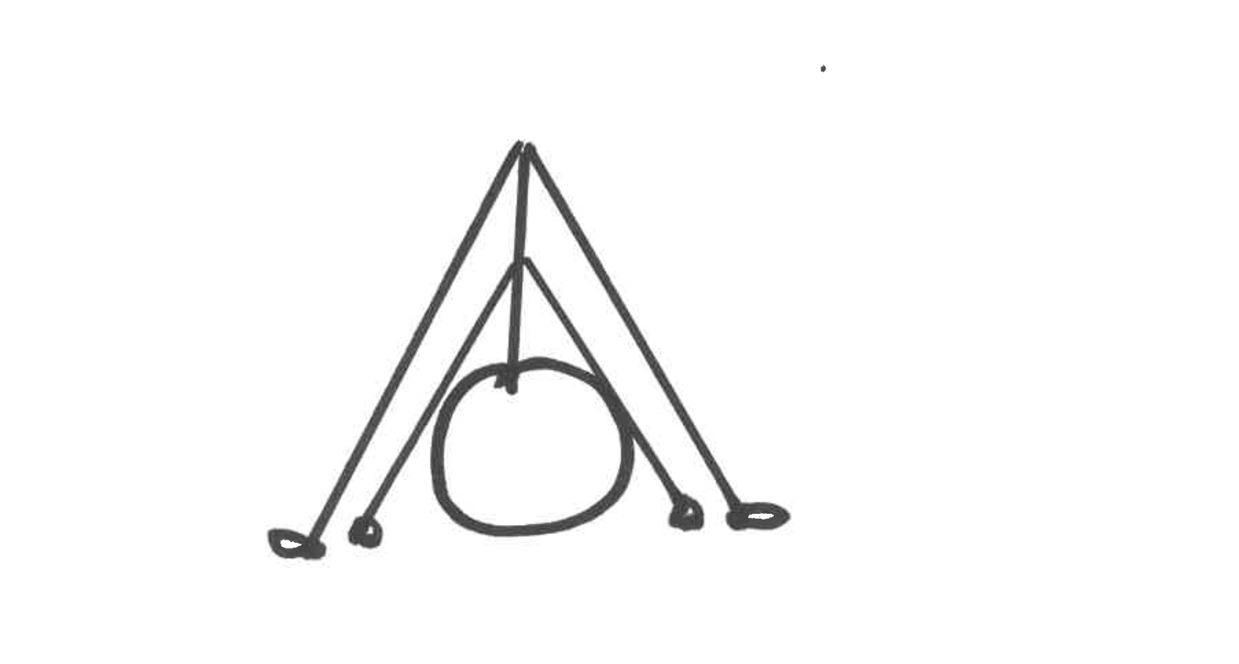
Rovnovážný cvik: stoj, pokrč jednu nohu a chodidlo opři o stehno, ruce upaž.
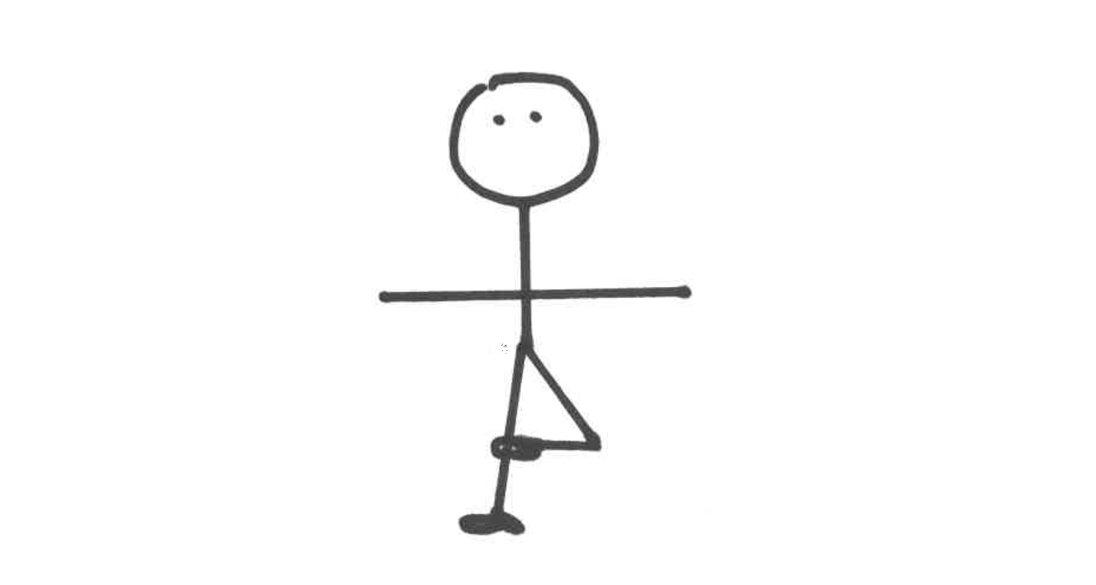

Stoj vzpřímeně a nad hlavou si spoj ruce (jako domeček) a hlavou pohybuješ na levou a pravou stranu.
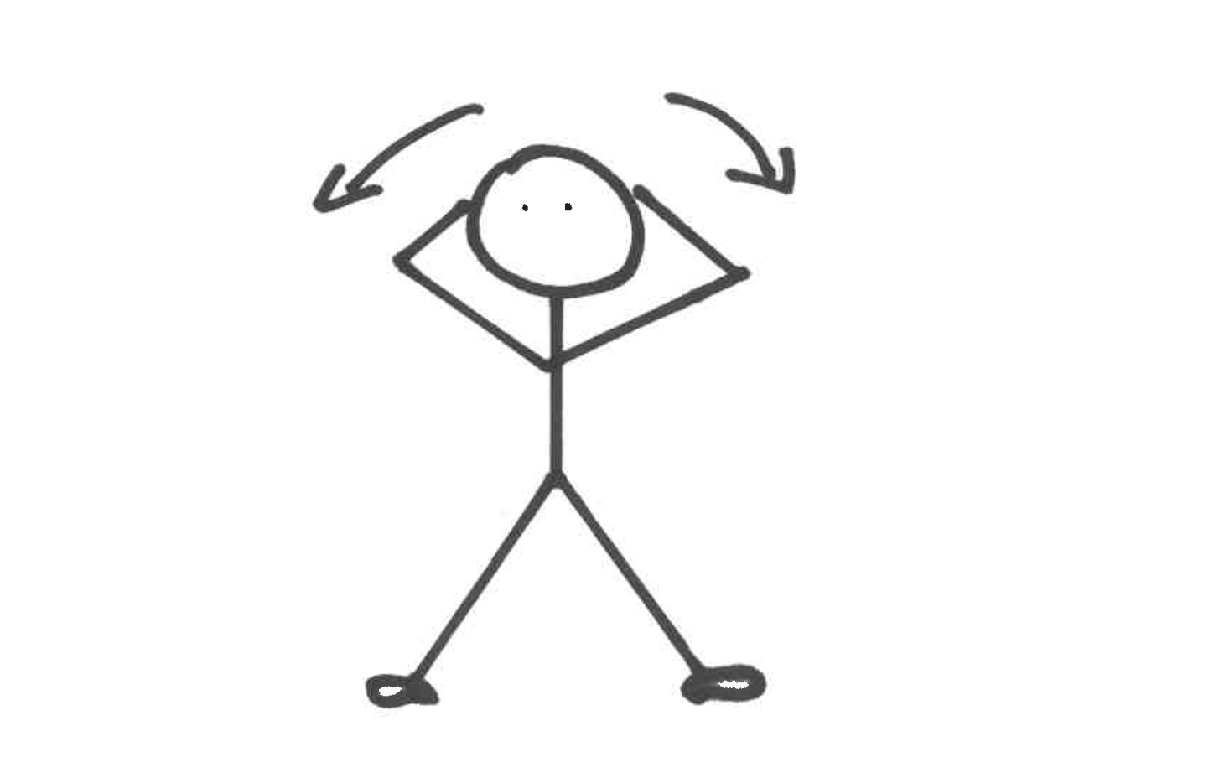
Na závěr cvičení si lehni na záda, zavři oči a volně dýchej. Dospělý k této relaxaci může pustit klidnou tichou hudbu.
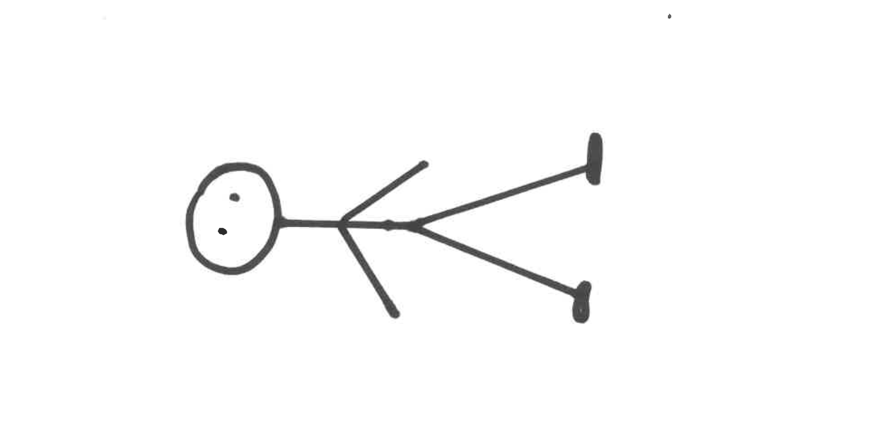

Na závěr si vypracuj pracovní list
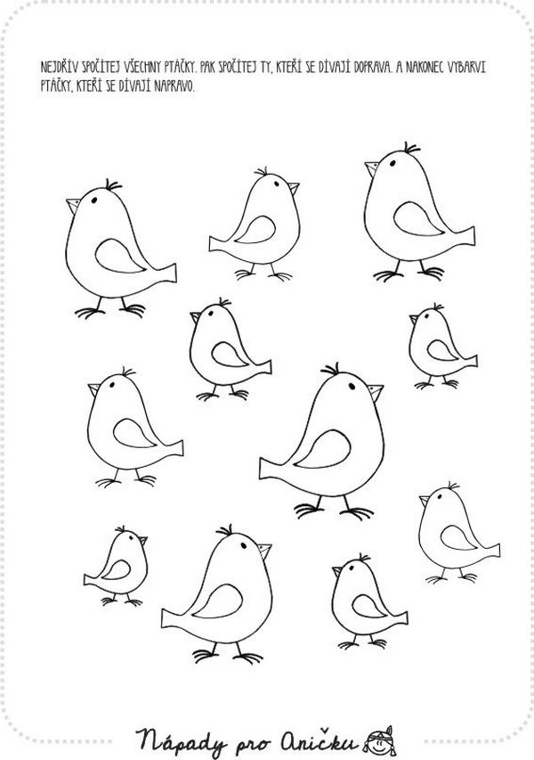
Zdroj: https://www.napadyproanicku.cz/pracovni-listy-a-sablony/pracovni-listy/430-pracovni-list-zvirata-ii.

Můžete si doma také vytvořit svoji budku pro ptáčka.
Budeš potřebovat:
4 dřevěná dřívka (špachtličky, špejle, dřívka od nanuku)
1 barevnou čtvrtku
Lepidlo, vatu, zrníčka do budky, vystřiženého papírového ptáčka, oči – můžeš použít víčka od limonády (či vystřihnout z papíru).
Zapoj fantazii a přidej další přírodniny např. sušenou trávu na střechu, semínka ze šišek atd.

